**"Музыкально-театрализованная деятельность в детском саду" (консультация)**

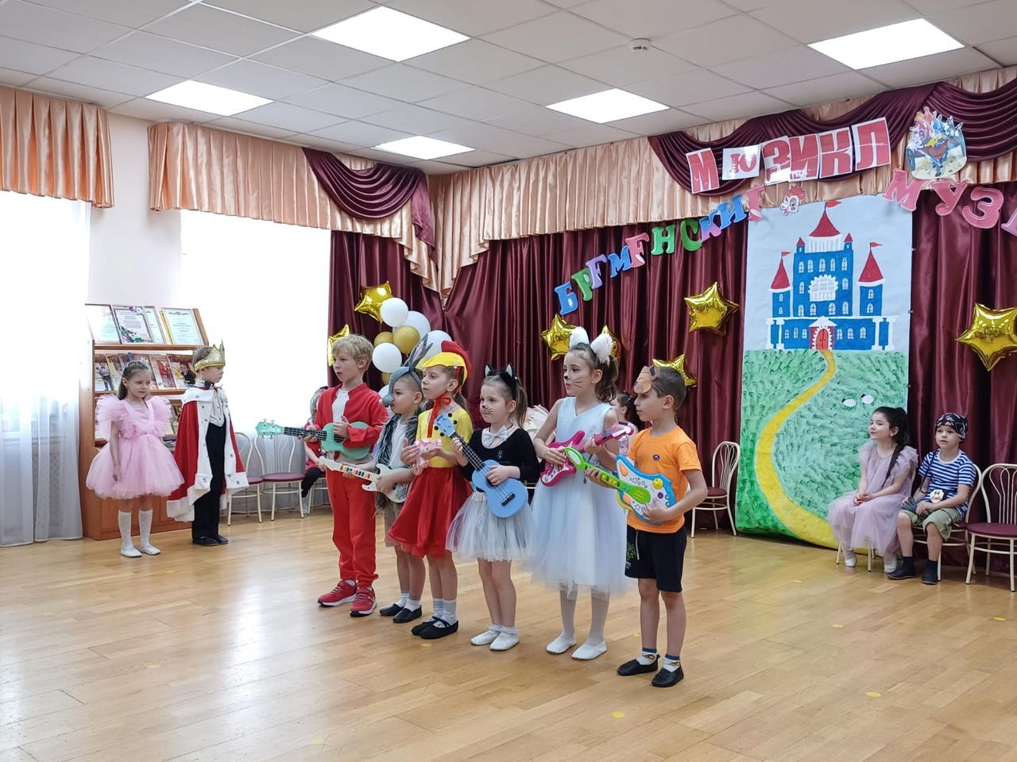

**Игра** – самый доступный ребенку и интересный для него способ выражения впечатлений, знаний и эмоций.

Театрализация – это импровизация, оживление предметов и звуков. Театрализованная игра – как один из ее видов является эффективным средством социализации дошкольника в процессе осмысления им нравственного подтекста литературного или фольклорного произведения. Музыкально-театрализованная деятельность в детском саду – это отличная возможность раскрытия творческого потенциала ребенка, воспитания творческой направленности личности. Дети учатся замечать в окружающем мире интересные идеи и воплощать их, создавать свой художественный образ персонажа, у них развивается творческое воображение, мышление, речь, умение видеть необычные моменты в обыденном. Театрализованная деятельность помогает ребенку преодолеть робость, неуверенность в себе, застенчивость. Театр помогает ребенку развиваться всесторонне.

**Особенности театрализованной игры:**

- Действия детей с кукольными персонажами;

- Непосредственные действия детей по ролям;

- Литературная деятельность через диалоги и монологи;

- Исполняют знакомые песни от лица персонажей, их инсценирование, приплясывание и т.д.

**Игры – драматизации**, где каждый ребенок выполняет свою роль. Детям эмоционально прочитывают произведение (2-4 раза); для обыгрывания более сложных произведений подбираются иллюстрации, слайды, аудиозаписи.

**Игры с настольным театром**. Действия с предметами, дети озвучивают роли, повторяют или сочиняют сюжет.

Игры детей с различными видами театров – фланелеграф, пальчиковый, «петрушек», бибабо, марионетки и др. Необходимо научить детей действовать фигурками, сочинять движения и речь героев.

**Основные направления работы с детьми:**

- Театральная игра:

**Задачи**: Учить детей ориентироваться в пространстве, равномерно размещаться по площадке, строить диалог с партнёром на заданную тему. Развивать способность произвольно напрягать и расслаблять отдельные группы мышц, запоминать слова героев спектаклей, развивать зрительное слуховое внимание, память, наблюдательность, образное мышление, фантазию, воображение, интерес к сценическому искусству.

- Ритмопластика:

**Задачи**: Развивать умение произвольно реагировать на команду или музыкальный сигнал, готовность действовать согласовано, развивать координацию движения, учить запоминать заданные позы и образно передавать их. - Культура и техника речи:

**Задачи:** Развивать речевое дыхание и правильною артикуляцию, чёткую дикцию, разнообразную интонацию логику речи; учить сочинять небольшие рассказы и сказки, подбирать простейшие рифмы; произносить скороговорки и стихи, пополнять словарный запас. - Основы театральной культуры:

**Задачи:** Познакомить детей с театральной терминологией, с основными видами театрального искусства, воспитывать культуру поведения в театре. - Работа над спектаклем:

**Задачи**: Учить сочинять этюды по сказкам; развивать навыки действий с воображаемыми предметами; развивать умение пользоваться интонациями, выражающими разнообразные эмоциональные состояния (грустно, радостно, сердито, удивленно, восхищённо, жалобно и т.д.).

**Формы организации театрализованной деятельности:**

- Совместная театрализованная деятельность взрослых и детей, театральное занятие, театрализованная игра на праздниках и развлечениях. - Самостоятельная театрально-художественная деятельность, театрализованные игра в повседневной жизни;

- Мини-игры на других занятиях, театрализованные игры-спектакли, посещение детьми театров совместно с родителями, мини-сценки с куклами в ходе изучения регионального компонента с детьми, привлечение главной куклы - Петрушки в решение познавательных задач.

**Формы работы:**

- Театральные игры

- Речевые игры

- Ритмопластика

- Инсценировка песен, попевок, хороводов

- Использование различных видов театра

- Драматизация сказок

- Посещение театров

- Взаимодействие с родителями